Universidad Privada Domingo Savio
Faculta de Ingeniería
Carrera de Ingeniería de Sistemas

Proyecto Socio Formativo

Título:
Sistema de Gestión Académica para la Enseñanza: Seguridad, Personalización y Eficiencia Educativa

AUTORES:
Pablo Sebastián Gutiérrez Cama
Mauricio Vasquez Menacho
Jhonatan Aldair Mamani Valdez
Jose Alberto Choma Guareba

Santa Cruz – Bolivia

2025
RESUMEN
El desarrollo de sistemas es el proceso de creación, implementación y mantenimiento de software o aplicaciones que buscan solucionar problemas específicos dentro de una organización o para un usuario en particular. Este proceso implica diversas etapas, como el análisis de requerimientos, el diseño, la programación, las pruebas, la implementación y el mantenimiento.
Para garantizar un desarrollo eficiente y estructurado, se emplean metodologías que guían el proceso y mejoran la calidad del producto final. Algunas de las más utilizadas son:
- Cascada: Un modelo secuencial donde cada fase debe completarse antes de pasar a la siguiente. Es útil en proyectos bien definidos, pero puede ser rígido ante cambios.
- Ágil: Un enfoque flexible basado en iteraciones y retroalimentación constante, destacando metodologías como Scrum y Kanban. Es ideal para proyectos con requisitos cambiantes.
- Modelo V: Similar al modelo en cascada, pero con énfasis en la validación y pruebas en cada fase del desarrollo.
Los diversos diagramas utilizados en el desarrollo de sistemas son fundamentales porque permiten representar visualmente la estructura, el comportamiento y la interacción de los distintos elementos del software. Cada tipo de diagrama tiene una función específica y aporta claridad en distintas etapas del desarrollo, facilitando la comunicación entre desarrolladores, diseñadores y clientes.
- Diagrama de Componentes: Representa la estructura del sistema en términos de componentes y sus dependencias. Es útil para visualizar cómo se organiza el software a nivel modular y cómo interactúan sus partes. Facilita la reutilización de componentes y mejora la mantenibilidad del sistema.
- Diagrama de Clases: Muestra las clases del sistema, sus atributos, métodos y las relaciones entre ellas. Es crucial en el diseño orientado a objetos, ya que permite estructurar el código de manera clara y coherente antes de su implementación.
- Diagrama de Secuencia: Representa la interacción entre objetos en un orden temporal, mostrando el flujo de mensajes en un escenario específico. Es útil para entender la lógica del negocio y la ejecución de procesos dentro del sistema.
- Diagrama de Casos de Uso: Describe cómo los usuarios interactúan con el sistema mediante casos de uso, lo que permite definir los requisitos funcionales y asegurar que el software cumple con las expectativas del usuario.

DEDICATORIA
We dedicate this project to our families, whose unconditional support has driven us to achieve our goals. To our teachers, for guiding us with their knowledge and experience, providing us with the necessary tools to face every challenge.
To our teammates, with whom we share not only our work but also our effort, dedication, and mutual learning. Together we have overcome obstacles, found solutions, and grown both professionally and personally.
Finally, we dedicate this project to all those who believe in the importance of teamwork, perseverance, and passion for technology, values ​​that have been the foundation of this joint effort.

I. ASPECTOS GENERALES
I.1. Titulo del Proyecto
Sistema de Gestión Académica para la Enseñanza: Seguridad, Personalización y Eficiencia Educativa
I.2. Descripcion del caso de estudio
El Instituto Educativo "Excelencia Académica" fue fundado en el año 1998 con el objetivo de ofrecer una educación de calidad en diversas áreas del conocimiento. Desde sus inicios, el instituto ha buscado formar estudiantes con sólidos valores académicos y humanos, brindando programas educativos adaptados a las necesidades de la sociedad. Comenzó como un pequeño centro de formación con una sola sede y un equipo de cinco docentes comprometidos con la enseñanza, atendiendo a un grupo inicial de treinta estudiantes.
Con el paso de los años, la institución experimentó un crecimiento significativo, ampliando su oferta académica e incorporando nuevos niveles de enseñanza. Para el año 2005, "Excelencia Académica" ya contaba con tres sedes y un número creciente de estudiantes en niveles de educación básica, media y programas especializados para adultos. La implementación de metodologías innovadoras y el uso de recursos tecnológicos permitieron mejorar la calidad educativa y facilitar el aprendizaje.
En 2010, en respuesta a la transformación digital en el ámbito educativo, el instituto decidió integrar plataformas de aprendizaje en línea para complementar la enseñanza presencial. Esta iniciativa permitió a los estudiantes acceder a materiales educativos, realizar evaluaciones y participar en actividades interactivas desde cualquier lugar. Sin embargo, con el tiempo se identificó la necesidad de contar con una plataforma propia que permitiera una gestión académica más eficiente y adaptada a los requerimientos específicos de la institución.
Para el año 2015, "Excelencia Académica" inició el desarrollo de su propio sistema de gestión académica, buscando mejorar la administración de los cursos, la interacción entre estudiantes y docentes, y la organización de actividades. A lo largo de los años, la plataforma ha evolucionado, incorporando herramientas como mensajería interna, sistemas de evaluación automatizados y seguimiento del rendimiento académico de los estudiantes.
En la actualidad, el instituto cuenta con más de 7,000 estudiantes anualmente y un equipo docente conformado por más de 100 profesionales especializados en distintas disciplinas. Su oferta educativa abarca desde educación básica hasta programas de formación técnica y profesional en áreas como ciencias, humanidades, tecnología y negocios. Además, se han desarrollado programas de capacitación para empresas y cursos de actualización profesional, brindando a los estudiantes oportunidades de crecimiento en el ámbito laboral.
El compromiso del instituto con la innovación y la excelencia académica ha sido un pilar fundamental en su evolución. Con la implementación de la nueva plataforma de gestión académica, se busca optimizar los procesos de enseñanza, mejorar la comunicación entre estudiantes y docentes, y garantizar una educación accesible y de alta calidad. Este sistema permitirá una mayor organización y eficiencia, asegurando que "Excelencia Académica" continúe siendo un referente en la educación de la región.
I.3. Identificación del caso de estudio
Se requiere un sistema de gestión académica diseñado para funcionar como una plataforma tipo Moodle, que permita el acceso a estudiantes, docentes y un administrador mediante un sistema de login seguro. Cada usuario contará con una interfaz personalizada según su rol dentro del sistema, con funcionalidades específicas que le permitan realizar sus tareas de manera eficiente.
Para el registro de estudiantes y docentes, el sistema deberá solicitar datos personales clave como nombre completo, número de identificación, fecha de nacimiento, correo electrónico, número de teléfono y dirección. En el caso de los docentes, se requerirá información adicional como su nivel de educación, experiencia en la enseñanza y horarios de disponibilidad. Una vez registrado, cada usuario recibirá un correo institucional y una contraseña de acceso, con la posibilidad de modificar su contraseña posteriormente.
Los estudiantes podrán acceder a una interfaz donde podrán visualizar las materias disponibles y registrarse en aquellas que estén habilitadas. Una vez inscritos, podrán acceder al contenido de cada materia, que incluirá materiales de estudio, videos, documentos y enlaces externos proporcionados por el docente. Dentro de cada materia, los estudiantes podrán ver las actividades y tareas disponibles, las fechas de entrega y el formato en el que deben ser entregadas. Tendrán la opción de subir sus trabajos en formato de documentos PDF, Word o imágenes en formatos como JPG o PNG. Una vez enviado el trabajo, podrán visualizar el estado de la entrega y la calificación otorgada por el docente.
Por su parte, los docentes contarán con una interfaz donde podrán gestionar las materias que tienen asignadas. Podrán añadir nuevas tareas, modificar las existentes, revisar los trabajos enviados por los estudiantes y asignar calificaciones. También podrán proporcionar retroalimentación en cada tarea, indicando observaciones o correcciones necesarias. Además, tendrán acceso a una lista de los estudiantes inscritos en sus materias, con la posibilidad de generar reportes sobre su desempeño académico y registrar notas finales.
El sistema deberá contar con un módulo administrativo que permita la gestión integral de la plataforma. El administrador podrá visualizar y gestionar los registros de estudiantes y docentes, editando sus datos en caso necesario. Tendrá la capacidad de añadir nuevos usuarios manualmente, asignar materias a los docentes y habilitar o deshabilitar materias según la disponibilidad académica del instituto. También podrá supervisar el contenido subido por los docentes y asegurarse de que las tareas y materiales de estudio cumplan con los estándares educativos del instituto.
El sistema deberá incluir un mecanismo de comunicación interna entre estudiantes y docentes, permitiendo el envío de mensajes privados o comentarios dentro de las actividades asignadas. Asimismo, se deberá implementar un sistema de notificaciones para que los estudiantes reciban alertas sobre nuevas tareas, cambios en sus materias o mensajes de sus docentes.
Para garantizar la seguridad de los datos, el sistema deberá contar con medidas de protección como encriptación de contraseñas, verificación de identidad al iniciar sesión y restricciones de acceso según el rol del usuario. Además, deberá ser accesible desde distintos dispositivos, como computadoras, tabletas y teléfonos móviles, asegurando una experiencia de usuario óptima en cada plataforma.
I.4. Objetivos
I.4.1. Objetivo General
Desarrollar un sistema de gestión académica que optimice la administración de estudiantes, docentes y asignaturas dentro del instituto, proporcionando una plataforma digital segura y accesible que facilite la interacción, el acceso a materiales educativos y la gestión de evaluaciones, mejorando la eficiencia y calidad del proceso educativo.
I.4.2. Objetivos específicos
- Desarrollar un sistema de autenticación seguro con control de accesos según el rol del usuario.
- Implementar una interfaz personalizada para estudiantes, docentes y administradores, optimizando su experiencia y funciones.
- Crear un módulo de gestión académica que permita la inscripción en materias, asignación de docentes y administración de usuarios.
- Incorporar una plataforma para la gestión de contenidos y evaluaciones, permitiendo a los docentes subir materiales, asignar tareas y calificar entregas.
- Habilitar un sistema de comunicación interna y notificaciones para mejorar la interacción entre estudiantes y docentes.
- Optimizar el sistema para acceso desde múltiples dispositivos, garantizando su funcionalidad en computadoras, tabletas y teléfonos móviles.
- Implementar medidas de seguridad avanzadas, incluyendo encriptación de datos y validación de identidad.
- Facilitar la generación de reportes académicos, permitiendo el monitoreo del desempeño estudiantil y la asignación de calificaciones finales.

I.5. Delimitaciones
I.5.1. Delimitación geográfica
El presente proyecto se enfoca en la implementación de un nuevo sistema en la Ciudad de Santa Cruz de la Sierra, Bolivia. Esta ciudad, considerada el motor económico del país, cuenta con un crecimiento acelerado en diversas áreas, incluyendo la educación. Debido a la alta demanda de formación académica y la necesidad de modernizar los procesos educativos, se ha identificado la importancia de desarrollar una plataforma que optimice la gestión académica en los institutos de educación.
El sistema será implementado en un instituto educativo ubicado dentro de la ciudad, abarcando su sede principal y permitiendo el acceso remoto a estudiantes, docentes y administrativos. La plataforma estará diseñada para operar dentro del contexto urbano de Santa Cruz de la Sierra, adaptándose a las necesidades tecnológicas de la región y garantizando su funcionalidad en distintas zonas de la ciudad con acceso a internet.
Dado el crecimiento digital y el avance de la conectividad en la región, el sistema será accesible desde diferentes dispositivos, permitiendo que los usuarios puedan interactuar con la plataforma desde cualquier punto de la ciudad. La delimitación geográfica de este proyecto se centra en Santa Cruz de la Sierra, asegurando que su implementación y funcionamiento respondan a las necesidades específicas del entorno educativo local.
I.5.2. Delimitación científica
El proyecto se centra en el diseño y desarrollo de un sistema de gestión académica basado en una arquitectura en N capas, permitiendo la optimización de los procesos administrativos y educativos dentro de un instituto de enseñanza. Este sistema estará enfocado en la administración de usuarios, gestión de materias, asignación de docentes, carga y entrega de materiales educativos, evaluación del desempeño estudiantil y comunicación interna entre los participantes del proceso educativo.
Desde un enfoque científico y tecnológico, el proyecto abarca áreas de desarrollo de software, seguridad informática y bases de datos, asegurando la integridad y confidencialidad de la información académica. Se fundamenta en principios de ingeniería de software, aplicando metodologías ágiles para garantizar su eficiencia y escalabilidad. Además, se implementarán técnicas de encriptación de datos y autenticación de usuarios para reforzar la seguridad del sistema.
I.5.3. Delimitación temporal

I.6. Tecnología para el desarrollo del Software
I.6.1. Patrón de arquitectura del software
La arquitectura de N capas es una excelente elección para el sistema de gestión académica propuesto debido a su capacidad para organizar y estructurar el proyecto de manera eficiente. Esta arquitectura divide el sistema en capas o niveles bien definidos, cada uno con responsabilidades específicas, lo que facilita la separación de preocupaciones. Por ejemplo, la capa de presentación se encarga de la interfaz de usuario, la capa de lógica de negocio gestiona las reglas y procesos académicos, y la capa de acceso a datos maneja el almacenamiento y recuperación de información. Esta separación permite que cada componente del sistema se desarrolle, pruebe y mantenga de manera independiente.
I.6.2. Patrón de diseño
El uso del patrón F en la interfaz de nuestro sistema de gestión académica tipo Moodle es una elección estratégica basada en la manera en que los usuarios escanean visualmente el contenido en una pantalla web. Este patrón se basa en la observación de que los usuarios primero leen de manera horizontal en la parte superior, luego realizan otra lectura horizontal más abajo y, finalmente, escanean verticalmente el lado izquierdo de la pantalla. Esta disposición permite una navegación intuitiva y eficiente, especialmente en sistemas con múltiples funcionalidades y usuarios con distintos roles.
En el lado izquierdo de la pantalla, se pueden ubicar los menús laterales que permitan un acceso rápido a secciones específicas según el rol del usuario. Por ejemplo, los estudiantes pueden ver un listado de sus materias, mientras que los docentes podrán acceder a la gestión de tareas y calificaciones. Este diseño aprovecha el comportamiento natural de escaneo de los usuarios, permitiéndoles identificar rápidamente los elementos que necesitan sin realizar una búsqueda extensa dentro del sistema. En la parte derecha o en el área central de la interfaz, se mostrará el contenido detallado de cada sección, como las tareas pendientes, los materiales de estudio o la información de los estudiantes inscritos en una materia. De esta manera, el usuario puede visualizar la información relevante sin necesidad de desplazarse demasiado dentro de la página, lo que mejora la experiencia de usuario y reduce la fatiga visual.
I.6.3. Lenguaje de programación
Para este proyecto elegimos los lenguajes de HTML, CSS y JavaScript. HTML es el lenguaje base para estructurar el contenido de la plataforma además su compatibilidad universal con todos los navegadores garantiza que el sistema funcione correctamente en cualquier entorno, lo que es esencial para una plataforma accesible desde distintos dispositivos. Por su parte, CSS se utiliza para estilizar y dar vida visual a la interfaz de usuario. Con CSS, es posible crear diseños atractivos y consistentes, lo que mejora la experiencia del usuario. Finalmente, JavaScript es indispensable para agregar interactividad y dinamismo a la plataforma. Con JavaScript, se pueden implementar funcionalidades como validaciones de formularios en tiempo real, actualizaciones de contenido sin recargar la página (AJAX) y notificaciones dinámicas. En resumen, la combinación de HTML, CSS, JavaScript ofrece una base sólida para desarrollar una plataforma funcional, atractiva y accesible, cumpliendo con los requisitos del sistema de gestión académica.
I.6.4. Framework
Utilizaremos el framework de Bootstrap, un framework de CSS: agiliza el desarrollo gracias a su sistema de grillas y componentes predefinidos, como botones, menús y tarjetas. Bootstrap también facilita la creación de interfaces responsivas, asegurando que la plataforma se adapte perfectamente a dispositivos móviles, tabletas y computadoras, un requisito clave para el proyecto.
I.6.5. Plataforma
Hemos elegido desarrollar el sistema de gestión académica en una plataforma web. Una plataforma web es accesible desde cualquier dispositivo con conexión a Internet, como computadoras, tabletas o teléfonos móviles. Esto permite que estudiantes, docentes y administradores accedan al sistema en cualquier momento y lugar, sin necesidad de instalar software adicional, lo que facilita su uso y adopción.
I.6.6. Gestor de Base de Datos
Para la administración de la base de datos, utilizamos phpMyAdmin, una herramienta web que simplifica la gestión de MySQL. PhpMyAdmin ofrece fiabilidad, escalabilidad, facilidad de uso y compatibilidad con tecnologías web, además de una interfaz gráfica intuitiva que facilita tareas como la creación de tablas, la ejecución de consultas SQL y la gestión de usuarios, lo que agiliza el desarrollo y mantenimiento del sistema.
II. MARCO TEORICO
II.1. Especificación de requisitos del sistema
La especificación de requisitos es una parte crítica del proceso de ingeniería de requisitos. Es la tercera fase, después de la Captura y Análisis de Requerimientos. El objetivo es crear un documento, o Especificación de Requisitos, con el nivel de detalle correspondiente. Este documento contendrá todos los requisitos que se van a imponer en el diseño y verificación del producto. También contendrá otra información relacionada necesaria para el diseño, verificación y mantenimiento del producto.
también conocida como documentación, es un proceso de anotar todos los requisitos del sistema y del usuario en forma de documento. Estos requisitos deben ser claros, completos, completos y coherentes. Durante la actividad de captura, recopilamos todos los requisitos de varias fuentes. Durante las actividades de análisis y negociación, analizamos y entendemos esos requisitos. Ahora, debemos preparar un documento formal que explique esos requisitos. Esa es la especificación de requisitos. Para ser precisos, es el proceso de documentar todas las necesidades y restricciones del usuario y del sistema de manera clara y precisa.

II.2. Planificación del Desarrollo de Sistemas

II.3. Desarrollo de sistemas

II.4. Pruebas y Testeo

III. INGENIERIA DEL PROYECTO
III.1. Modelo de requisitos
III.1.1. Identificar Requisitos Funcionales
Nro. | Nombre del Requerimiento | Descripción | Prioridad
RF001 | Autenticación de Usuarios | El sistema debe permitir el inicio de sesión seguro para administradores, docentes y estudiantes, validando credenciales y asignando permisos según el rol. | Alta
RF002 | Gestión de Usuarios | El administrador podrá registrar, modificar y eliminar usuarios (docentes y estudiantes), asignando roles y generando credenciales de acceso. | Alta
RF003 | Gestión de Materias | El administrador podrá crear, editar y eliminar materias, asignando un docente responsable y habilitándolas para la inscripción de estudiantes. | Alta
RF004 | Inscripción de Estudiantes | Los estudiantes podrán inscribirse en una materia disponible, limitándose a una sola inscripción activa a la vez. | Alta
RF005 | Gestión de Contenidos | Los docentes podrán agregar, modificar o eliminar materiales de estudio (documentos, videos, enlaces) dentro de sus materias asignadas. | Alta
RF006 | Gestión de Tareas y Evaluaciones | Los docentes podrán crear actividades y tareas, definir fechas de entrega y recibir archivos en formatos PDF, Word, JPG o PNG. | Alta
RF007 | Entrega y Calificación de Tareas | Los estudiantes podrán subir sus tareas en los formatos permitidos, y los docentes podrán calificarlas y asignar retroalimentación. | Alta
RF008 | Generación de Reportes Académicos | Los docentes podrán generar reportes sobre el desempeño de los estudiantes, incluyendo calificaciones y estado de participación en la materia. | Alta
RF009 | Sistema de Notificaciones | El sistema deberá enviar notificaciones a los estudiantes sobre nuevas tareas, cambios en la materia y calificaciones otorgadas. | Media
RF010 | Personalización de Perfil | Los usuarios podrán actualizar su información personal, modificar su contraseña y cambiar su foto de perfil dentro de la plataforma. | Media

III.1.2. Identificar Requisitos No Funcionales
Nro. | Nombre del Requerimiento | Descripción | Prioridad
RNF01 | Seguridad de acceso | El sistema debe implementar autenticación mediante usuario y contraseña encriptada. Se debe utilizar un sistema de recuperación de contraseña seguro | Alta
RNF02 | Compatibilidad multiplataforma | La plataforma debe ser accesible desde computadoras, tabletas y teléfonos móviles. El diseño debe ser responsivo para adaptarse a distintos tamaños de pantalla. | Alta
RNF03 | Rendimiento | El sistema debe cargar las páginas y procesar solicitudes en menos de 3 segundos. | Alta
RNF04 | Escalabilidad | El sistema debe permitir la incorporación de nuevos usuarios y materias sin afectar el rendimiento. | Alta
RNF05 | Disponibilidad | El sistema debe estar disponible al menos el 99% del tiempo, con estrategias de respaldo y recuperación. | Alta
RNF06 | Usabilidad | La interfaz debe ser intuitiva y de fácil navegación para los usuarios, siguiendo el patrón F. | Alta

III.1.3. Identificar actores del sistema
Nombre del actor | Tipo de actor | Prioridad
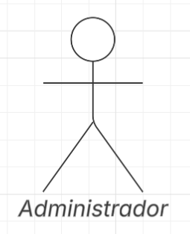 | Actor de Negocio | Es el encargado de gestionar la plataforma en su totalidad. Puede registrar, modificar y eliminar usuarios, asignar materias a los docentes y supervisar el contenido educativo. Su rol abarca tanto decisiones administrativas como interacciones directas con el sistema.
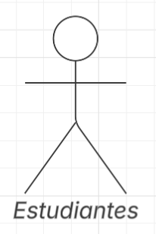 | Actor de Sistema | Son responsables de la gestión de materias, publicación de contenido educativo, creación de tareas, evaluación de estudiantes y retroalimentación. Su papel es fundamental en el proceso educativo y en el uso del sistema para la enseñanza.
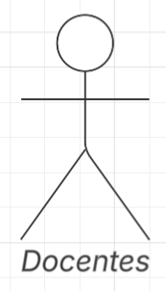 | Actor de Negocio | Son los usuarios que interactúan con el sistema para inscribirse en materias, acceder a contenidos educativos, enviar tareas y recibir calificaciones. Su relación con el sistema es principalmente como usuario final, sin responsabilidades administrativas o de gestión.

III.1.4. Diagrama General de Casos de Uso
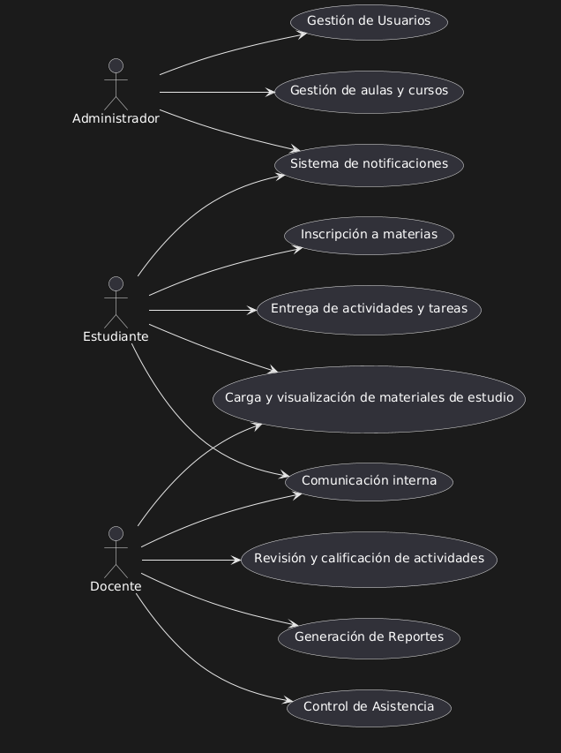

III.2. Modelo de Análisis
III.2.1. Planificación Temporal.

III.2.2. Especificación de casos de uso.
Jhonatan Aldair Mamani Valdez
Caso de Uso: RF010 | Personalización de Perfil
Actor Principal: | Administración, Docente y Estudiante
Descripción: | Permitir que los usuarios actualicen su información personal, modifiquen su contraseña y cambien su foto de perfil dentro de la plataforma.
Flujo Normal
Acción del Actor | Responsabilidad del Sistema
1.- El usuario inicia sesión y accede a la sección "Mi Perfil" | 2.- El sistema muestra la información actual del usuario (datos personales, foto de perfil y opciones de edición).
2.- El usuario selecciona "Editar Perfil" | 4.- El sistema despliega un formulario con campos editables (nombre, correo, teléfono, dirección, etc.) y opciones para cambiar contraseña o foto.
3.- El usuario modifica los datos deseados y confirma los cambios. | 6.- El sistema valida los nuevos datos (formato, unicidad del correo, etc.).
4.- Si el usuario cambia la contraseña: ingresa la contraseña actual, la nueva y su confirmación | 8.- El sistema verifica que la contraseña actual sea correcta y que la nueva cumpla con políticas de seguridad.
5.- Si el usuario sube una foto: selecciona un archivo (JPG/PNG) y ajusta la vista previa. | 10.- El sistema valida el formato y tamaño del archivo (<5MB).
6.- El usuario guarda los cambios. | 12. El sistema actualiza la información en la base de datos y muestra un mensaje de éxito.
Flujo Alterno: Datos Invalido o Incompleto
Acción del Actor | Responsabilidad del Sistema
5.1.- El usuario deja campos obligatorios vacíos o ingresa datos incorrectos (ej. correo inválido). | 5.2.- El sistema muestra mensajes de error específicos (ej. "El teléfono debe tener 10 dígitos").
5.3.- El usuario corrige los errores y reintenta. | 5.4.- El sistema revalida los datos.
Flujo Alterno: Contraseña Actual Incorrecta
Acción del Actor | Responsabilidad del Sistema
7.1.- El usuario ingresa una contraseña actual errónea. | 7.2.- El sistema muestra: "Contraseña actual incorrecta. Intente nuevamente".
Flujo Alternos: Foto de Perfil No Valida
Acción del Actor | Responsabilidad del Sistema
9.1. El usuario sube un archivo no soportado (ej. PDF) o excede el tamaño. | 9.2. El sistema rechaza el archivo y muestra: "Formato no admitido (solo JPG/PNG) o tamaño máximo 5MB".
Frecuencia: | Media
Jose Alberto Choma Guareba
Caso de Uso: RF005 | Entrega de actividades y tareas
Actor Principal: | Estudiante
Descripción: | Permite a los estudiantes registrarse en las materias habilitadas dentro de su curso y aula asignada. El sistema validará los cupos disponibles y confirmará la inscripción.
Flujo Normal: El usuario ingresa al sistema y se autentica correctamente.
Acción del Actor | Responsabilidad del Sistema
1.- El estudiante accede al sistema con su usuario y contraseña. | 2.- El sistema valida las credenciales y redirige al dashboard del estudiante.
3.- El estudiante selecciona una actividad asignada en un curso y aparecerá la opción de "Realizar Entrega". | 4.- El sistema habilita la opción para subir archivos en formato PDF, Word, JPG o PNG.
5.- El estudiante adjunta el archivo correspondiente. | 6.- El sistema verifica que el archivo sea válido y dentro del límite de tamaño permitido.
7.- El estudiante confirma la entrega. | 8.- El sistema registra la entrega y muestra un mensaje de confirmación.
Flujo Alterno: Archivo en formato no permitido
Acción del Actor | Responsabilidad del Sistema
7.1.- El estudiante intenta subir un archivo en un formato no permitido. | 7.2.- El sistema muestra un mensaje de error e impide la carga del archivo.
Flujo Alterno: Archivo en formato no permitido
Accion del Actor | Responsabilidad del Sistema
5.1.- El estudiante intenta entregar una tarea fuera de la fecha límite. | 5.2.- El sistema muestra un mensaje indicando que la entrega ya no está disponible.
Flujo Alterno: Archivo supera el tamaño permitido
Accion del Actor | Responsabilidad del Sistema
7.3.- El estudiante intenta subir un archivo que supera el tamaño máximo permitido | 7.4.- El sistema muestra un mensaje de error indicando que el archivo excede el límite y no permite la carga.
Frecuencia: | Alto

Mauricio Vasquez Menacho
Caso de Uso: RF001 | Autenticación de Usuarios
Actor Principal: | Administrador, Docente, Estudiante
Descripción: | Permite a los usuarios acceder al sistema de forma segura mediante credenciales únicas, asignando permisos y funcionalidades según su rol.
Flujo Normal: El usuario ingresa al sistema y se autentica correctamente.
Acción del Actor | Responsabilidad del Sistema
1.- El usuario accede al sistema e ingresa su usuario y contraseña. | 2.- El sistema valida las credenciales ingresadas.
3.- Si las credenciales son correctas, el usuario es redirigido a su panel de control según su rol. | 4.- El sistema carga la interfaz correspondiente (Administrador, Docente o Estudiante).
Flujo Alterno: Credenciales Incorrectas
Acción del Actor | Responsabilidad del Sistema
3.1.- El usuario ingresa credenciales incorrectas. | 3.2.- El sistema muestra un mensaje de error indicando que las credenciales son inválidas.
3.3.- El usuario puede intentar nuevamente o solicitar recuperación de contraseña. | 3.4.- Si el usuario elige recuperar la contraseña, el sistema muestra la opción de restablecimiento.
Flujo Alterno: Recuperación de Contraseña
Acción del Actor | Responsabilidad del Sistema
4.1.- El usuario selecciona la opción de recuperación de contraseña. | 4.2.- El sistema solicita el correo asociado a la cuenta.
4.3.- El usuario ingresa su correo electrónico. | 4.4.- El sistema envía un enlace de restablecimiento al correo proporcionado.
4.5.- El usuario accede al enlace y crea una nueva contraseña. | 4.6.- El sistema actualiza la contraseña y permite el inicio de sesión.
Frecuencia: | Alto

Pablo Sebastian Gutierrez Cama
Caso de Uso: RF004 | Inscripcion de Estudiantes
Actor Principal: | Estudiante
Descripción: | Permite a los estudiantes registrarse en las materias habilitadas dentro de su curso y aula asignada. El sistema validará los cupos disponibles y confirmará la inscripción.
Flujo Normal: El usuario ingresa al sistema y se autentica correctamente.
Acción del Actor | Responsabilidad del Sistema
1.- El estudiante accede al sistema con su usuario y contraseña. | 2.- El sistema valida las credenciales y redirige al dashboard del estudiante.
3.- El estudiante selecciona la opción "Inscribirse en Materias". | 4.- El sistema muestra la lista de materias habilitadas según el curso y aula asignada.
5.- El estudiante elige una materia y solicita la inscripción. | 6.- El sistema verifica la disponibilidad de cupos en la materia seleccionada.
7.- El estudiante confirma la inscripción. | 8.- El sistema registra la inscripción del estudiante y actualiza los cupos disponibles.
9.- El sistema muestra un mensaje de confirmación.
Flujo Alterno: Cupo lleno en la materia seleccionada
Acción del Actor | Responsabilidad del Sistema
5.1.- El estudiante elige una materia sin cupos disponibles. | 5.2.- El sistema notifica que no hay cupos disponibles e impide la inscripción.
Frecuencia: | Alto

III.2.3. Diseño conceptual de la base de datos.
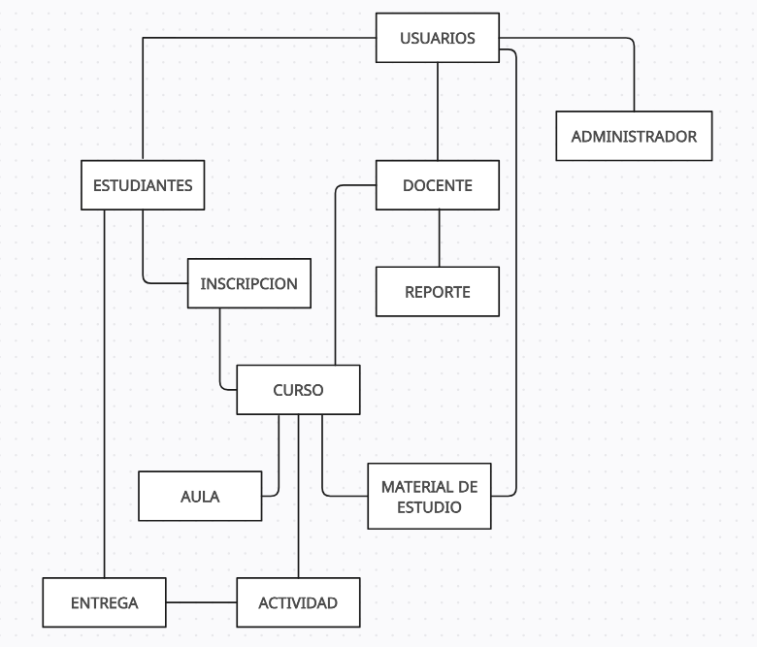
III.2.4. Realización de casos de usos vista análisis.
Pablo Sebastian Gutierrez Cama (Inscripcion de Estudiantes)
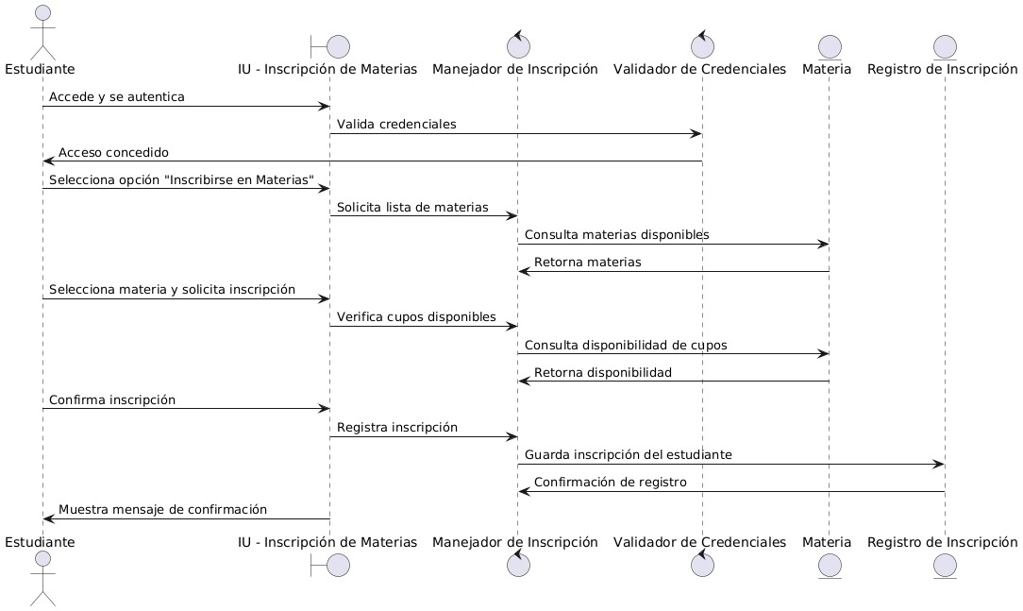
Jose Alberto Choma Guayeba (Entrega de Actividades y tareas)
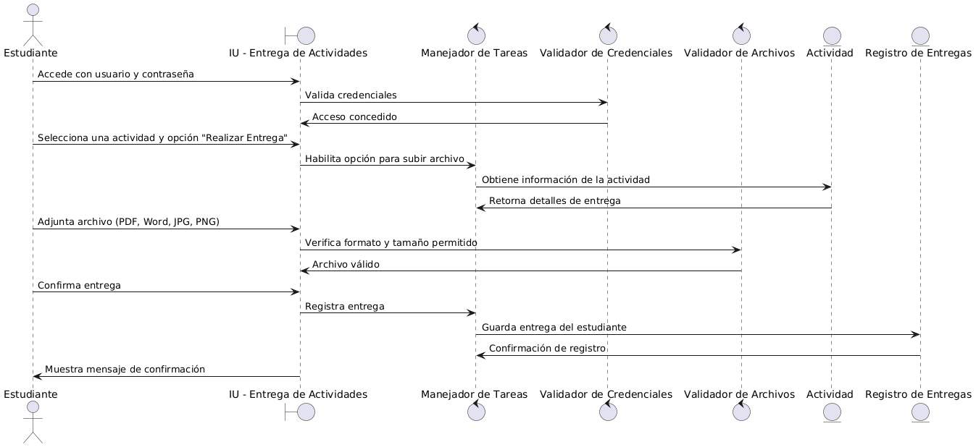

Mauricio Vazques Menacho (Inicio de Sesion)
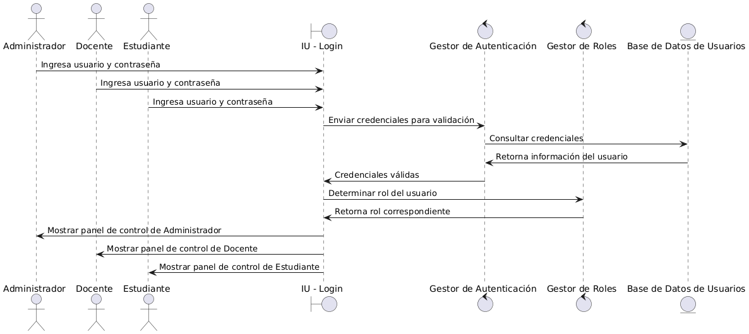

Jhonatan Aldair Mamani Valdez (Personalizacion de Interfaz)
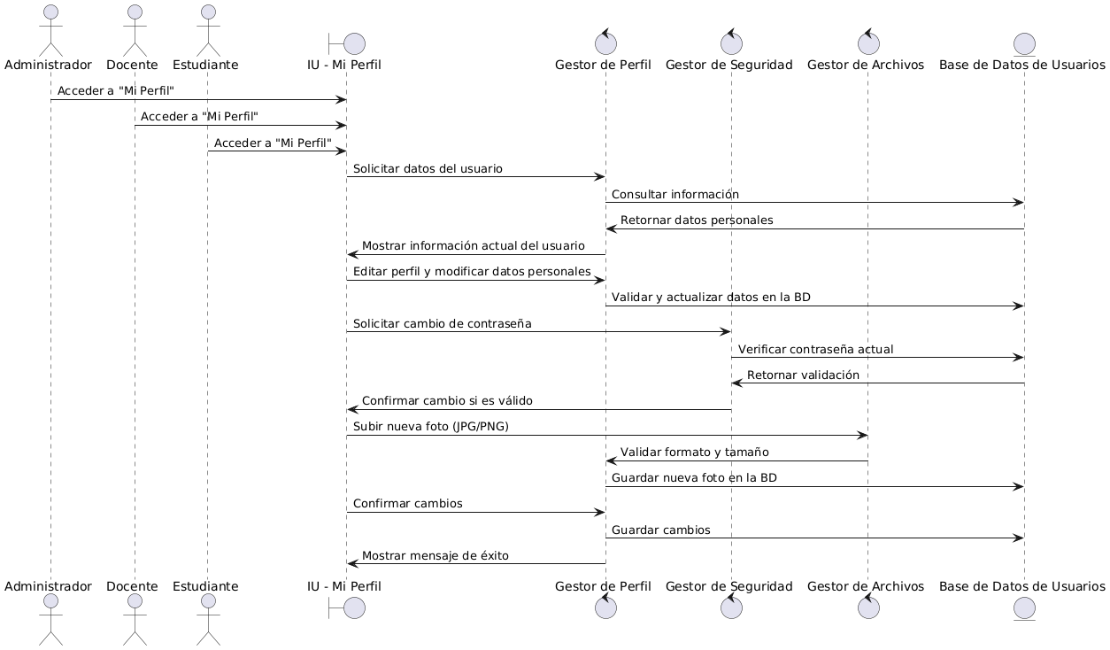

III.3. Modelo de Diseño
III.3.1. Diseño conceptual de la base de datos.
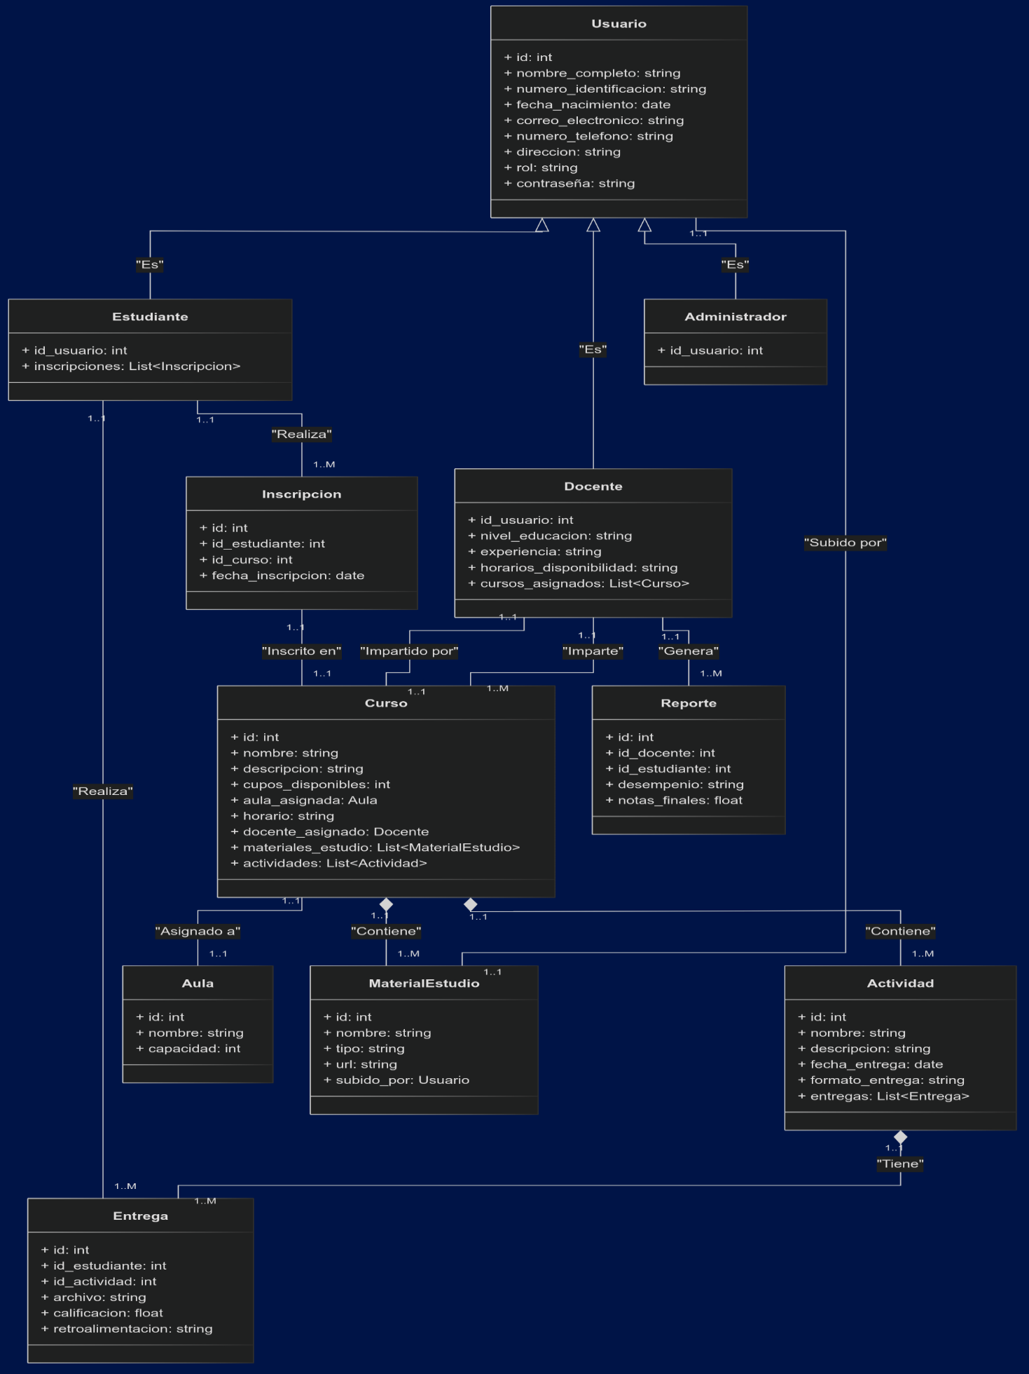
III.3.2. Diseño lógico de BD.
Usuario (id_usuario(PK), nombre_completo, carnet, fecha_nacimiento, correo_electronico, numero_telefono, direccion, contraseña, rol)
Estudiante (id_estudiante(PK), correo_institucional, id_usuario(FK))
Docente (id_docente(PK), nivel_educacion, experiencia_ensenanza, horarios_disponibilidad, correo_institucional, id_usuario(FK))
Administrador (id_administrador(PK), id_usuario(FK))
Aula (id_aula(PK), nombre, capacidad)
Curso (id_curso(PK), nombre, descripcion, cupos_disponibles, id_aula(FK), horario, id_docente(FK))
MaterialEstudio (id_material(PK), nombre, tipo, id_usuario(FK), id_curso(FK))
Actividad (id_actividad(PK), nombre, descripcion, fecha_entrega, formato_entrega, id_curso(FK))
Entrega (id_entrega(PK), fecha_entrega, archivo_entrega, calificacion, retroalimentacion, id_actividad(FK), id_estudiante(FK))
Inscripcion (id_inscripcion(PK), fecha_inscripcion, id_estudiante(FK), id_curso(FK))
Reporte (id_reporte(PK), desempeño, notas_finales, id_docente(FK), id_estudiante(FK))

III.3.3. Diagrama de secuencia.
Pablo Sebastian Gutierrez Cama (Inscripcion de Estudiantes)
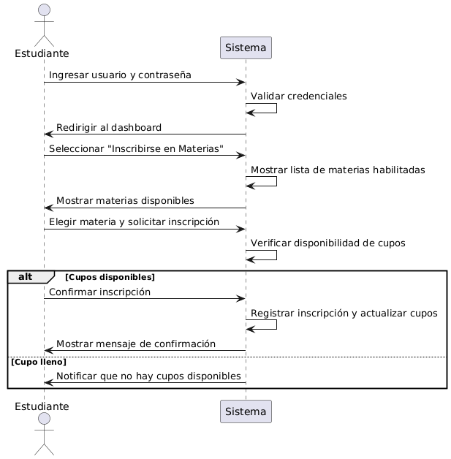

Jose Alberto Choma Guayeba (Entrega de Actividades y tareas)
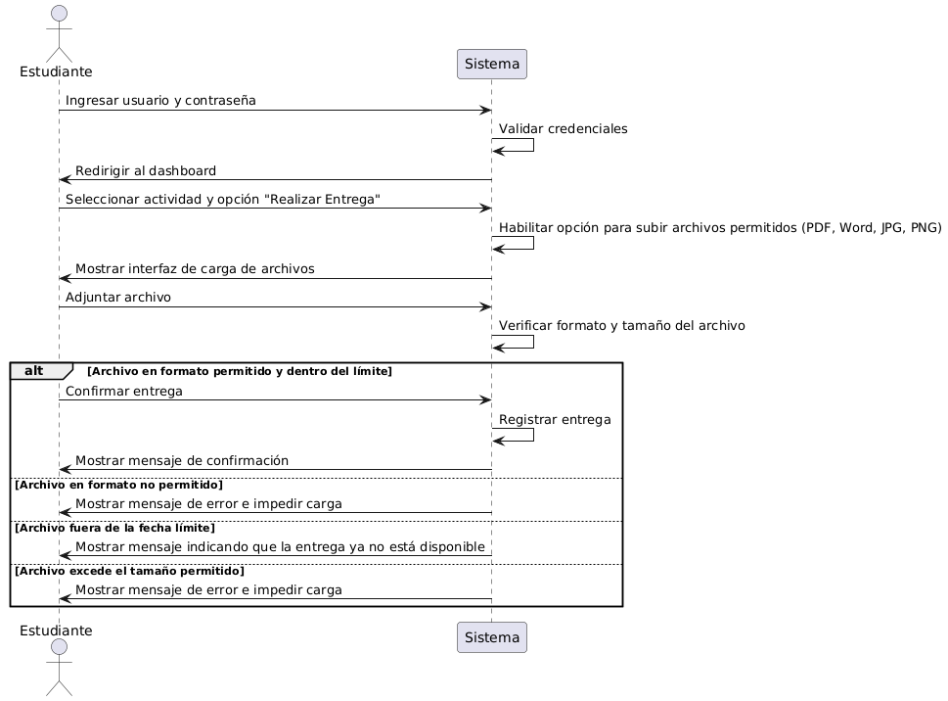

Mauricio Vazques Menacho (Inicio de Sesion)
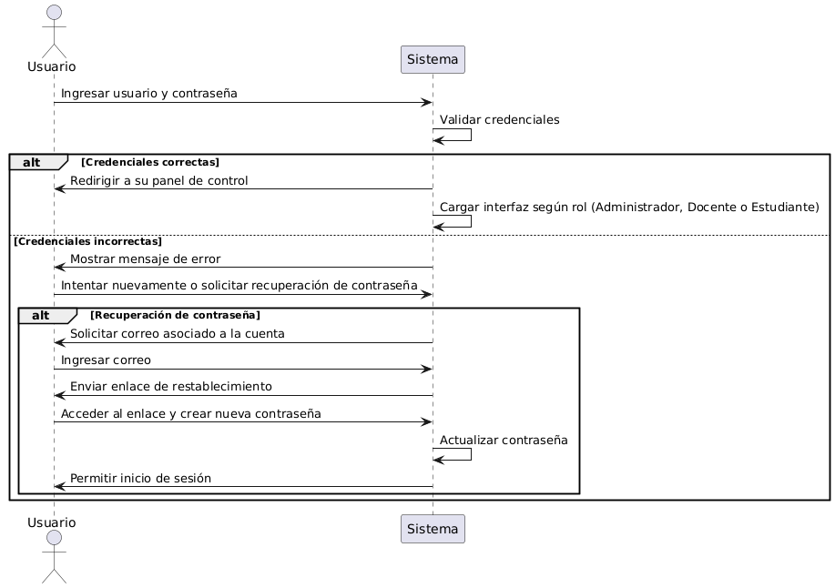

Jhonatan Aldair Mamani Valdez (Personalizacion de Interfaz)
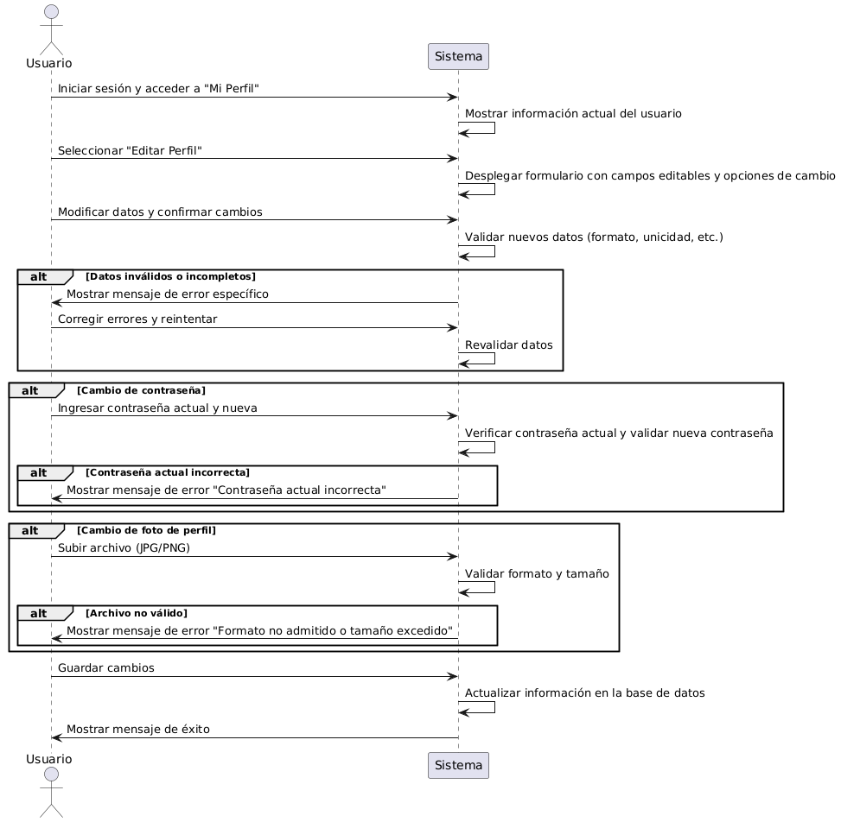
IV.4. Modelo de Implementación
IV.1. Normalización.

IV.2. Diseño Físico BD.
-- Procedimientos
--
CREATE DEFINER=`root`@`localhost` PROCEDURE `sp_RegistrarUsuario` (IN `p_nombre_completo` VARCHAR(100), IN `p_carnet` VARCHAR(20), IN `p_fecha_nacimiento` DATE, IN `p_correo_electronico` VARCHAR(100), IN `p_numero_telefono` VARCHAR(15), IN `p_direccion` VARCHAR(200), IN `p_contraseña` VARCHAR(255), IN `p_rol` ENUM('Estudiante','Docente','Administrador')) BEGIN
INSERT INTO Usuario (nombre_completo, carnet, fecha_nacimiento, correo_electronico, numero_telefono, direccion, contraseña, rol)
VALUES (p_nombre_completo, p_carnet, p_fecha_nacimiento, p_correo_electronico, p_numero_telefono, p_direccion, SHA2(p_contraseña, 256), p_rol);

SET @id_usuario = LAST_INSERT_ID();

IF p_rol = 'Estudiante' THEN
INSERT INTO Estudiante (correo_institucional, id_usuario) VALUES (p_correo_electronico, @id_usuario);
ELSEIF p_rol = 'Docente' THEN
INSERT INTO Docente (correo_institucional, id_usuario, nivel_educacion, experiencia_ensenanza, horarios_disponibilidad)
VALUES (p_correo_electronico, @id_usuario, NULL, NULL, NULL);
ELSEIF p_rol = 'Administrador' THEN
INSERT INTO Administrador (id_usuario) VALUES (@id_usuario);
END IF;
END$$

CREATE DEFINER=`root`@`localhost` PROCEDURE `sp_ValidarLogin` (IN `p_correo_electronico` VARCHAR(100), IN `p_contraseña` VARCHAR(255)) BEGIN
DECLARE v_id_usuario INT;
DECLARE v_rol ENUM('Estudiante', 'Docente', 'Administrador');
DECLARE v_hash VARCHAR(255);

SELECT id_usuario, rol, contraseña INTO v_id_usuario, v_rol, v_hash
FROM Usuario
WHERE correo_electronico = p_correo_electronico;

IF v_id_usuario IS NOT NULL AND v_hash = SHA2(p_contraseña, 256) THEN
SELECT v_id_usuario AS id_usuario, v_rol AS rol;
ELSE
SELECT NULL AS id_usuario, NULL AS rol;
END IF;
END$$

DELIMITER ;
-- --------------------------------------------------------
--
-- Estructura de tabla para la tabla `actividad`
--

CREATE TABLE `actividad` (
`id_actividad` int(11) NOT NULL,
`nombre` varchar(100) NOT NULL,
`descripcion` text DEFAULT NULL,
`fecha_entrega` datetime NOT NULL,
`formato_entrega` varchar(50) DEFAULT NULL,
`id_curso` int(11) NOT NULL
) ENGINE=InnoDB DEFAULT CHARSET=utf8mb4;

-- Estructura de tabla para la tabla `administrador`
--
CREATE TABLE `administrador` (
`id_administrador` int(11) NOT NULL,
`id_usuario` int(11) NOT NULL
) ENGINE=InnoDB DEFAULT CHARSET=utf8mb4;

--
-- Estructura de tabla para la tabla `aula`
--

CREATE TABLE `aula` (
`id_aula` int(11) NOT NULL,
`nombre` varchar(50) NOT NULL,
`capacidad` int(11) NOT NULL
) ENGINE=InnoDB DEFAULT CHARSET=utf8mb4;

--
-- Estructura de tabla para la tabla `curso`
--
CREATE TABLE `curso` (
`id_curso` int(11) NOT NULL,
`nombre` varchar(100) NOT NULL,
`descripcion` text DEFAULT NULL,
`cupos_disponibles` int(11) NOT NULL,
`id_aula` int(11) DEFAULT NULL,
`horario` varchar(100) NOT NULL,
`id_docente` int(11) NOT NULL
) ENGINE=InnoDB DEFAULT CHARSET=utf8mb4;

--
-- Estructura de tabla para la tabla `docente`
--

CREATE TABLE `docente` (
`id_docente` int(11) NOT NULL,
`nivel_educacion` varchar(100) DEFAULT NULL,
`experiencia_ensenanza` int(11) DEFAULT NULL,
`horarios_disponibilidad` varchar(200) DEFAULT NULL,
`correo_institucional` varchar(100) NOT NULL,
`id_usuario` int(11) NOT NULL
) ENGINE=InnoDB DEFAULT CHARSET=utf8mb4;
--
-- Estructura de tabla para la tabla `entrega`
--

CREATE TABLE `entrega` (
`id_entrega` int(11) NOT NULL,
`fecha_entrega` datetime DEFAULT current_timestamp(),
`archivo_entrega` varchar(255) NOT NULL,
`calificacion` decimal(5,2) DEFAULT NULL,
`retroalimentacion` text DEFAULT NULL,
`id_actividad` int(11) NOT NULL,
`id_estudiante` int(11) NOT NULL
) ENGINE=InnoDB DEFAULT CHARSET=utf8mb4;

--
-- Estructura de tabla para la tabla `estudiante`
--

CREATE TABLE `estudiante` (
`id_estudiante` int(11) NOT NULL,
`correo_institucional` varchar(100) NOT NULL,
`id_usuario` int(11) NOT NULL
) ENGINE=InnoDB DEFAULT CHARSET=utf8mb4;

--
-- Estructura de tabla para la tabla `inscripcion`
--

CREATE TABLE `inscripcion` (
`id_inscripcion` int(11) NOT NULL,
`fecha_inscripcion` datetime DEFAULT current_timestamp(),
`id_estudiante` int(11) NOT NULL,
`id_curso` int(11) NOT NULL
) ENGINE=InnoDB DEFAULT CHARSET=utf8mb4;

--
-- Estructura de tabla para la tabla `materialestudio`
--

CREATE TABLE `materialestudio` (
`id_material` int(11) NOT NULL,
`nombre` varchar(100) NOT NULL,
`tipo` varchar(50) NOT NULL,
`id_usuario` int(11) NOT NULL,
`id_curso` int(11) NOT NULL
) ENGINE=InnoDB DEFAULT CHARSET=utf8mb4;

--
-- Estructura de tabla para la tabla `reporte`
--

CREATE TABLE `reporte` (
`id_reporte` int(11) NOT NULL,
`desempeño` text DEFAULT NULL,
`notas_finales` decimal(5,2) DEFAULT NULL,
`id_docente` int(11) NOT NULL,
`id_estudiante` int(11) NOT NULL
) ENGINE=InnoDB DEFAULT CHARSET=utf8mb4;

--
-- Estructura de tabla para la tabla `usuario`
--
CREATE TABLE `usuario` (
`id_usuario` int(11) NOT NULL,
`nombre_completo` varchar(100) NOT NULL,
`carnet` varchar(20) DEFAULT NULL,
`fecha_nacimiento` date DEFAULT NULL,
`correo_electronico` varchar(100) NOT NULL,
`numero_telefono` varchar(15) DEFAULT NULL,
`direccion` varchar(200) DEFAULT NULL,
`contraseña` varchar(255) NOT NULL,
`rol` varchar(20) NOT NULL
) ENGINE=InnoDB DEFAULT CHARSET=utf8mb4;

IV.3. Diagrama Físico BD.
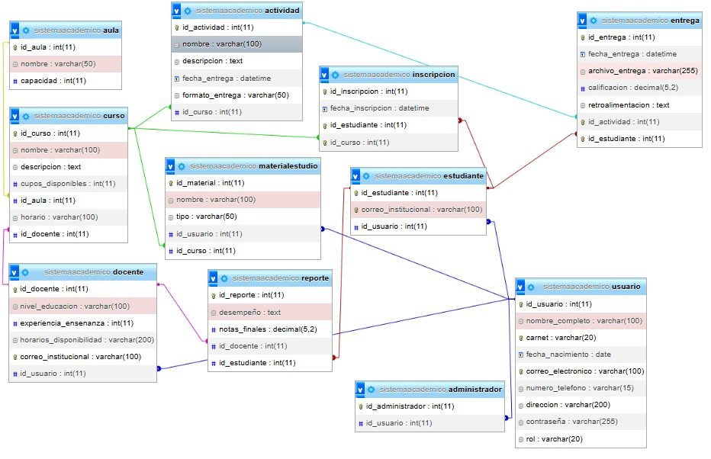
IV.4. Diseño de Interfaces de Usuarios de casos de usos.

IV.5. Implementación de casos de usos.
MODELO
VISTA
CONTROLADOR

IV.6. Diagramas de componentes del sistema.

IV.7. Diagramas de despliegues del sistema.

IV.8. Plan de Backup del sistema.

IV.5. Modelo de Pruebas

V.1. Plan de pruebas y testeo de software.

